Отзыв научного руководителя (консультанта) на диссертацию обычно занимает 2-3 страницы и содержит следующие сведения:

- предлагается обобщенное описание содержания работы и ее достоинств;
- указываются сроки и итоги обучения в аспирантуре;
- отмечается наличие удостоверений, дипломов, полученных в данный период в результате освоения дополнительных профессиональных образовательных программ;
- дается оценка исследования с точки зрения соответствия требованиям Высшей аттестационной комиссии (ВАК) Российской Федерации;
- перечисляются наиболее значимые заслуги и достижения защищающегося в профессиональной деятельности;
- указывается на формы апробации и презентации результатов исследовательской деятельности;
- отмечаются личностные качества диссертанта, его отношение к научно-исследовательской деятельности, инициативность, самостоятельность, творческий подход, заинтересованность избранной проблематикой;
- проводится анализ результативности участия в научно-исследовательской работе факультета или института и др.

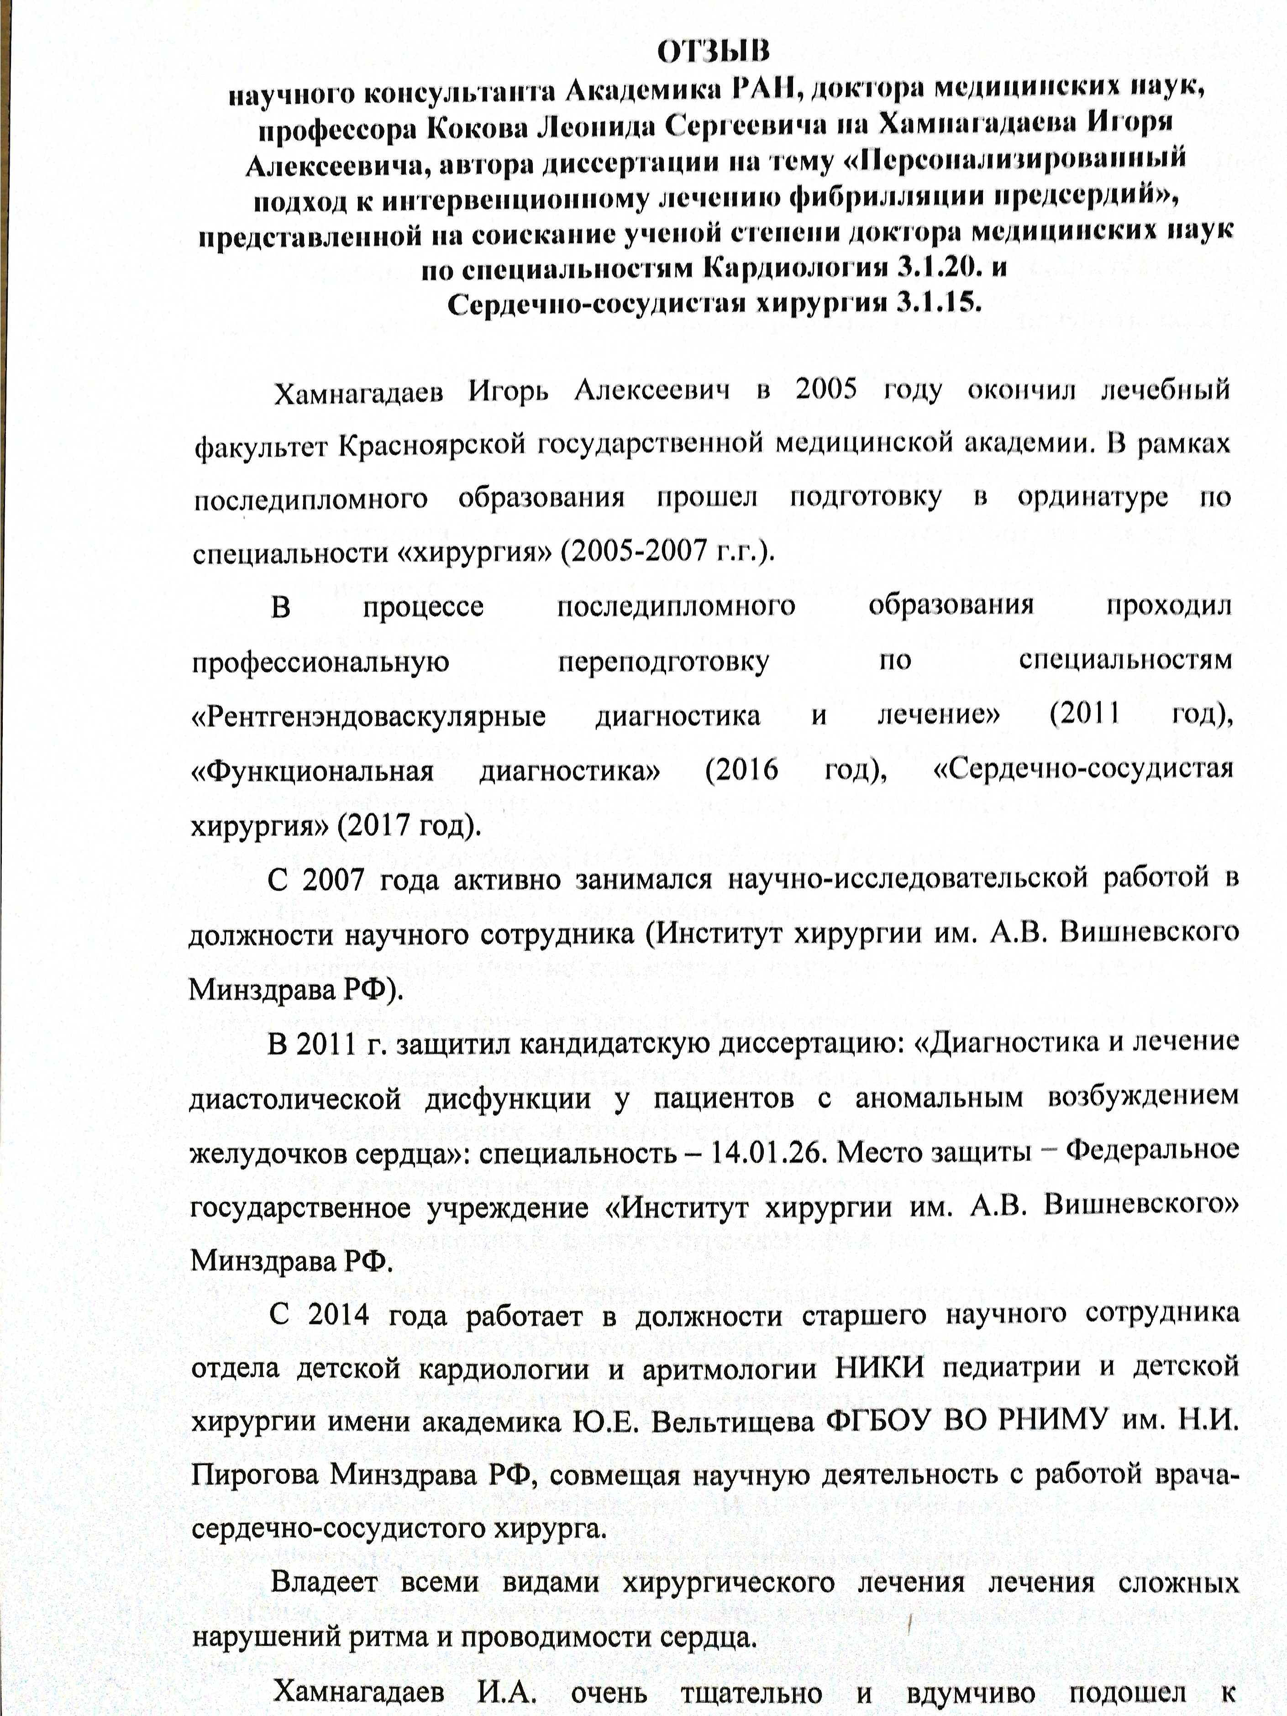

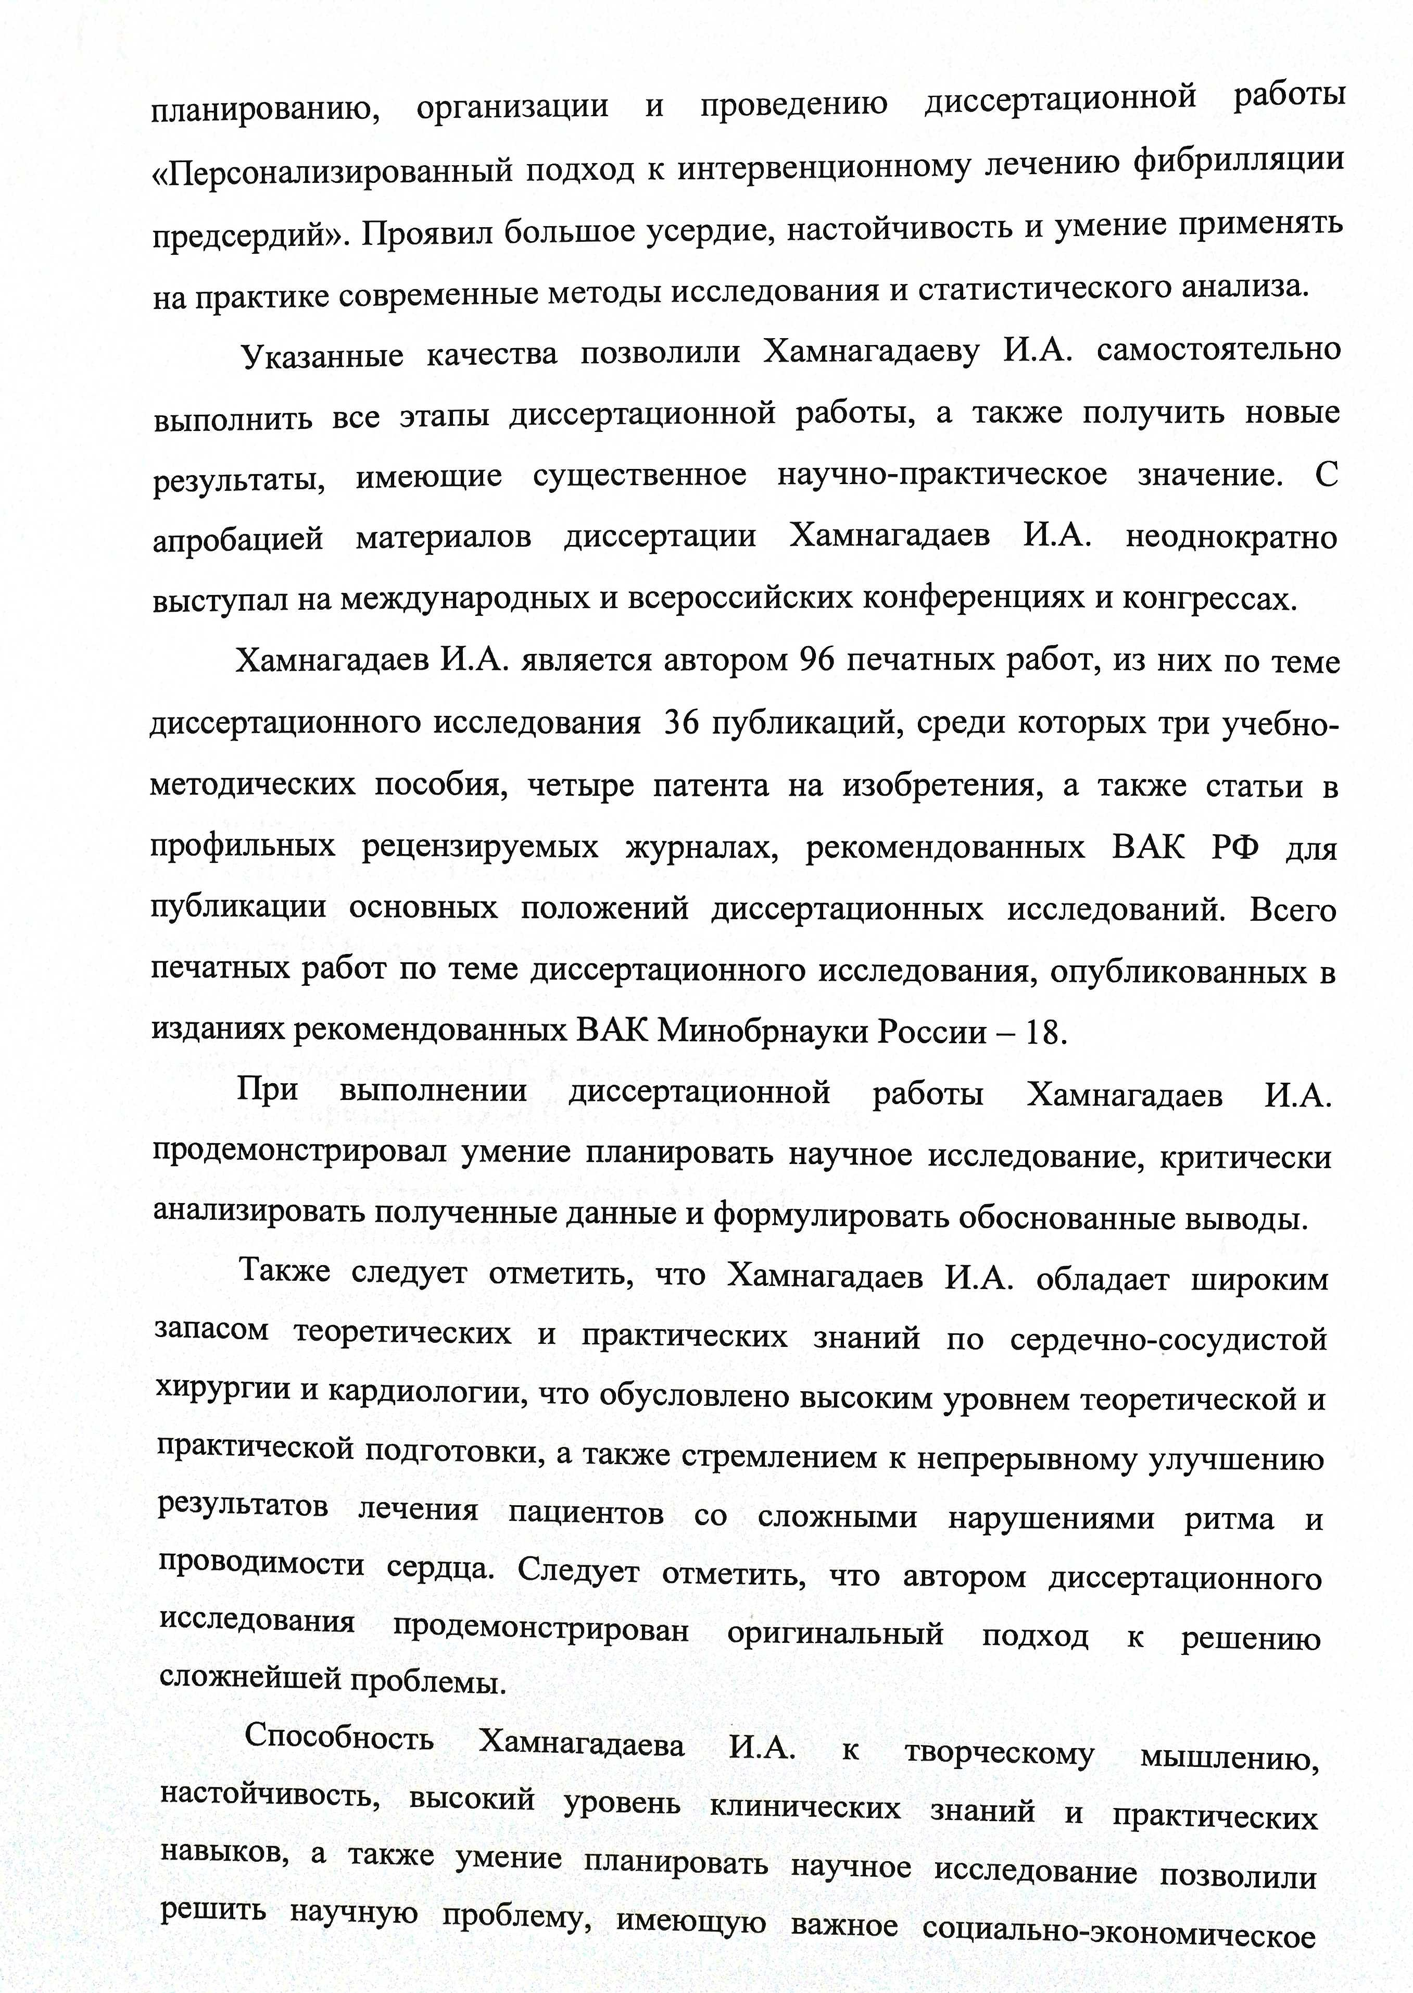

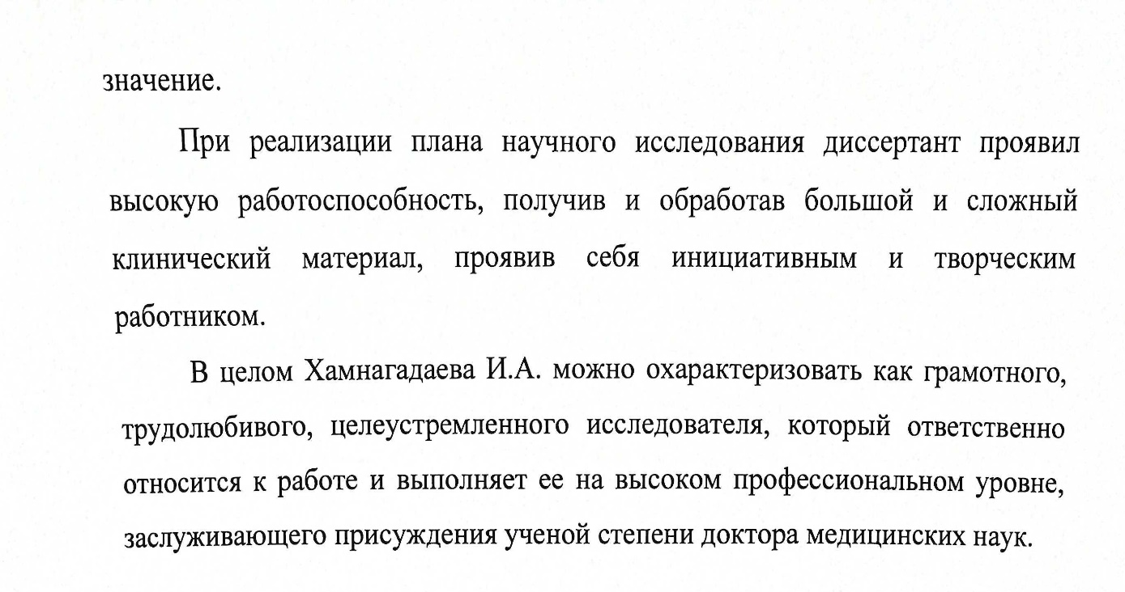

Научный руководитель:
(должность) _____________

Подпись _____________заверяю:

Учёный секретарь
ФГБУ «НМИЦ ССХ им. А.Н. Бакулева»
Минздрава России
д.м.н., профессор РАН Д.А. Попов

"____ " ___________ г.

